DK百科不全书-向量数据库

通用

常见数据库
- 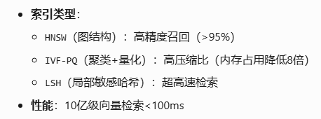
- 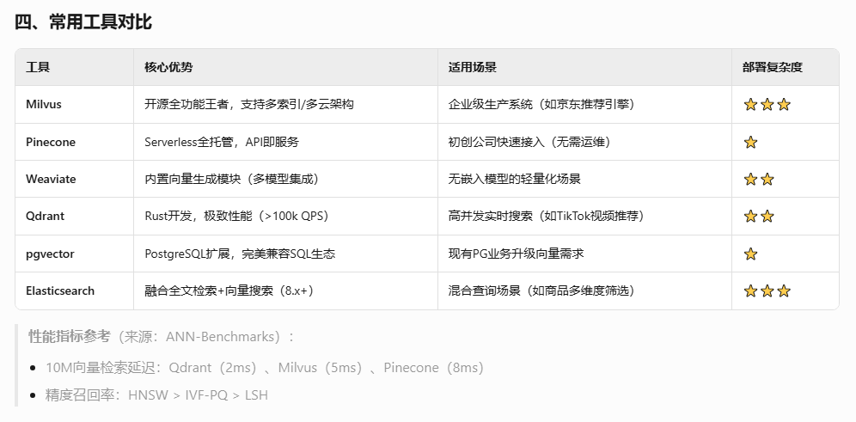

索引结构
- 基础:
- Flat Index 全量索引
- 暴力搜索, 所有向量逐个对比(对比方法比如计算余弦相似度); 100%精度, 但性能慢, 小量级可以
- 近似最近邻(ANN)
  - HNSW(Hierarchical Navigable Small World) 分层可导航小世界图: 多个分层, 查询时从顶到底导航, 顶层稀疏, 底层稠密
  - IVF(Inverted File Index) 倒排文件索引: Kmeans聚类, 向量分类后, 只在最近蔟搜索
  - PQ(Product Quantization) 产品量化/乘积量化:
  - ANNOY(spotify的)
- 高级:
- 层次化索引: 多层次分层; 适用大规模文档库
- 图索引: 以知识图谱存储实体关系; 复杂语义, 多跳遍历推理
- 融合索引: 多种结合(如: IVF+)
- 选取方案:
- 中小规模+高精度: Flat Index 或者 HNSW
- 大规模+低资源: IVF / PQ
- 复杂语义查询: 图索引 / 层次化索引
- 通用场景: 融合索引(HNSW+BM25)

向量匹配算法
- 基于特征
  - BM25
  - TF-IDF
  - jaccard相似度
- 基于表征
  - 词向量: word2vec, Glove
  - 句向量: BERT, Sentence-Bert
- 基于交互
  - Cross-Encoder, 利用transformer
  - ESIM(enhanced LSTM)
- 近似最近邻(ANN)
  - HNSW
  - IVF-PQ
  - Annoy
- 距离度量方法
- 余弦相似度
- 欧氏距离
- 内积, 点积, 点乘
- 汉明距离

Milvus
- 架构图
- 